UN VIAGGIO D’INFINITE EMOZIONI
Un tripudio di colori che non si può spiegare a parole ma …va vissuto.
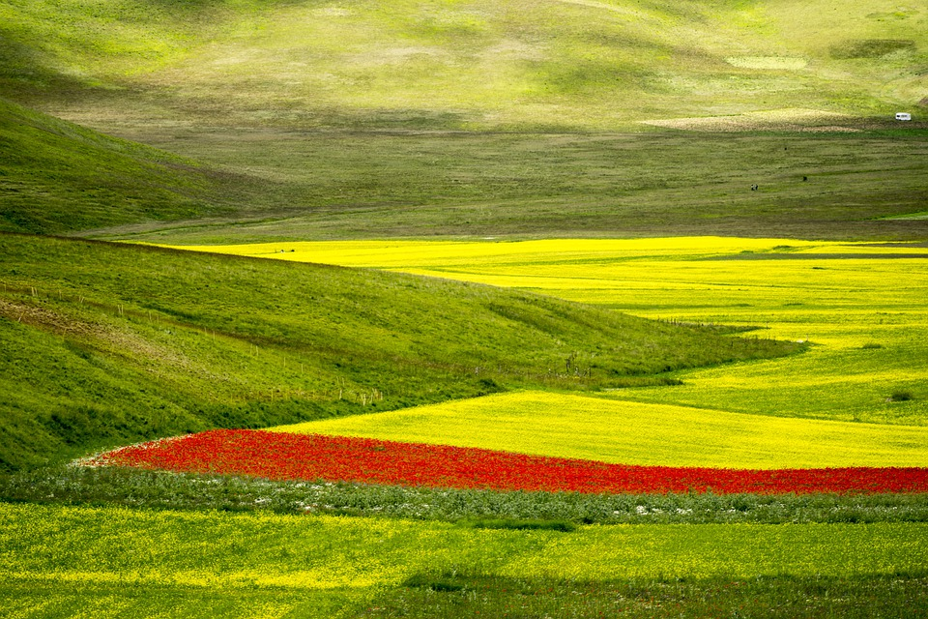

LA FIORITURA DI CASTELLUCCIO DI NORCIA E TOLENTINO
Tour di 2 giorni tra i Gioielli di Umbria e Marche
DA SABATO 10 A DOMENICA 11 LUGLIO 2021
Perché scegliere questo Viaggio: La FIORITURA di Castelluccio di Norcia è uno degli spettacoli naturali tra i più imperdibili. Un’esplosione di Colori e Profumi che tra metà Maggio e Luglio si rinnova ogni anno sul “tetto dell’Umbria”. Una pennellata di colori che variano dal giallo al rosso, dal viola al blu con qualche punta di bianco sparsa qua e là. Uno spettacolo per gli occhi e per il cuore al centro del PARCO DEI MONTI SIBILLINI. CASCIA meraviglioso scrigno di arte e cultura del Medioevo, è inserito tra i luoghi più belli ed affascinanti dell’Umbria. TOLENTINO Città d’arte tra le più note e frequentate delle Marche.

PROGRAMMA
1° GIORNO SABATO 10 LUGLIO
Ore 06.30 ritrovo dei partecipanti nei luoghi stabiliti. Sistemazione in Pullman Gran Turismo e partenza per l’Umbria. Soste di ristoro e per il PRANZO LIBERO lungo il percorso.

Arrivo a CASTELLUCCIO DI NORCIA IN OCCASIONE DELLA FIORITURA DELLE LENTICCHIE.
Castelluccio di Norcia è un piccolo borgo umbro, nel cuore del Parco Nazionale dei Monti Sibillini, raggiungibile attraverso una strada panoramica, posto in cima ad un colle che si eleva sull'omonimo altopiano. La città è conosciuta per le sue ottime lenticchie. Nella tarda primavera l’altopiano è teatro di un particolare fenomeno naturale dovuto appunto alla “Fioritura” contemporanea di decine di specie floreali diverse che danno luogo ad un tappeto multicolore che ricopre tutta la valle. Si possono ammirare lenticchie (Il Piano Grande di Castelluccio è, altresì, noto per le omonime lenticchie) papaveri, narcisi, violette, viole, trifogli, acetoselle e molte altre ancora. PASSEGGIATA sulla Piana di Castelluccio costeggiando le varie distese di coltivazioni variopinte.
Nel tardo pomeriggio trasferimento a CASCIA uno dei borghi di maggiore rilevanza turistica del Centro Italia. Cascia è un meraviglioso scrigno di arte e cultura del Medioevo, riuscendo a inserirsi per le chiese, palazzi e spiritualità, tra i luoghi più belli ed affascinanti dell’Umbria.
Sistemazione in Hotel *** situato nel centro storico di Cascia a soli 20 metri dalla Basilica di Santa Rita da Cascia ed a 5 minuti a piedi dal centro della città dove sono concentrati i caratteristici negozietti di souvenir e di prodotti tipici della Valnerina.
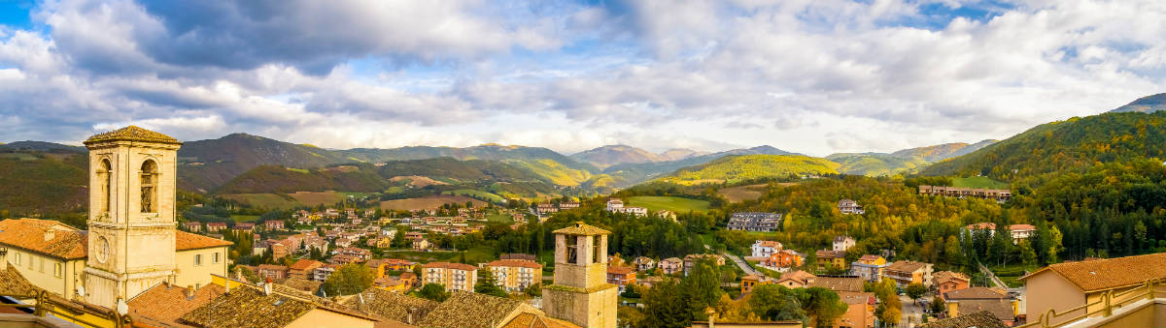
Cena e pernottamento.
2° GIORNO DOMENICA 11 LUGLIO
Prima Colazione in Hotel
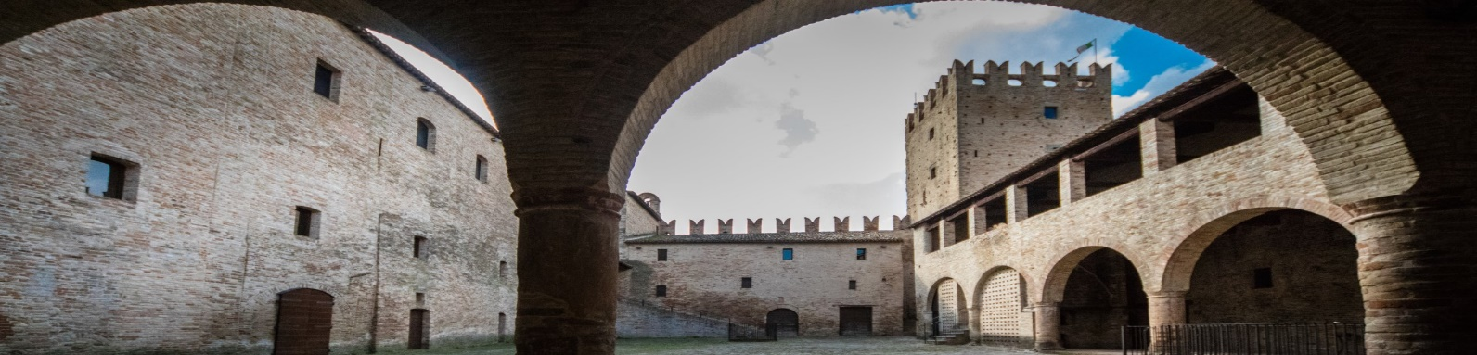
Partenza per TOLENTINO visita guidata alla città ricca di arte e storia e famosa per la Basilica di San Nicola da Tolentino, uno dei più frequentati santuari dell’Italia centrale. Al suo interno si possono ammirare pregevoli opere d’arte tra cui il ricco ciclo di affreschi trecenteschi di scuola riminese che adornano il Cappellone Giottesco (Domenica Sante Messe). Si potranno visitare anche la Piazza della Libertà, centro della vita cittadina e caratterizzata dalla particolare Torre degli Orologi e il ponte del Diavolo.
PRANZO LIBERO.
Nel pomeriggio partenza per il rientro.
Soste lungo il percorso. Arrivo in tarda serata. Fine del servizio.
QUOTA DI PARTECIPAZIONE € 155,00
Tariffe per persona in camera doppia con minimo 25 persone partecipanti
Sistemazione in camera singola su richiesta e con supplemento di € 20,00
LA QUOTA COMPRENDE:
- Trasporto in Pullman GT con itinerario da programma
- Sistemazione in hotel 3* in camere doppie con servizi.
- Trattamento di mezza pensione in hotel (menu 4 portate con 1/2 acqua e 1/4 vino inclusi)
- Assicurazione medico/bagaglio
- Accompagnatore
- Guida autorizzata di Tolentino

LA QUOTA NON COMPRENDE:
- Pranzi
- Tassa di soggiorno € 1,50
- Eventuali ingressi a Musei e Monumenti
- Mance, extra di carattere personale e tutto quanto non specificato alla voce "La quota comprende"

Note sulle MISURE DI SICUREZZA ANTI COVID-19
● Il nostro nome è garanzia di professionalità e sicurezza, tutte le misure di prevenzione necessarie saranno attuate A bordo dei nostri bus garantiamo il DISTANZIAMENTO previsto dalle normative in vigore a tutela della Vs. salute
● I nostri bus vengono SANIFICATI PERIODICAMENTE con MACCHINARI A GENERAZIONE DI OZONO
● Durante i servizi è prevista la disinfezione dei bus tramite SPRAY disinfettante per superfici e tessuti, oltre alla frequente areazione dell'ambiente
● Ogni bus è dotato di GEL IGIENIZZANTI MANI e TERMOMETRO INFRAROSSI per la rilevazione della temperatura corporea
● Il personale di bordo è munito di mascherina
● È obbligatorio per tutti i passeggeri utilizzare la mascherina
Gli orari di partenza definitivi saranno comunicati circa 1 settimana prima rispetto alla data di partenza.
DOCUMENTI: Carta d'identità perfettamente integra e in corso di validità
Orari e programmi soggetti a variazioni per necessità organizzative, traffico e/o meteo. L'agenzia viaggi non è responsabile per cancellazioni o cambiamenti di programma dovuti a cause di forza maggiore (chiusure totali o parziali di musei, monumenti o chiese, ritardi per traffico, scioperi, condizioni meteo sfavorevoli etc).
Organizzazione Tecnica “AMON VIAGGI S.r.l.” ABANO TERME. Licenza n °14507 del 31/01/2020. REA: PD-456403 Polizza RC “UnipolSai”1/39383/319/40033977/1; Polizza Fondo di Garanzia “Vittoria Assicurazioni” n° 63136922319.
Allegato condizioni generali di vendita dei pacchetti turistici.
ISCRIZIONI E PRENOTAZIONI ENTRO IL 10 GIUGNO IN AGENZIA
ACCONTO DI € 55,00
SALDO UNA SETTIMANA PRIMA DELLA PARTENZA

